Дисциплина: Численные методы

Лабораторное задание №1.2

Отчет

Тема: Аппроксимация табличной функции (метод наименьших квадратов)

Выполнил:

студент 3 курса 8 группы

Крутько А.С.

Проверила:

преподаватель

Махинова О.А.

Оглавление

Постановка задачи 3

Теоретические сведения 4

Вычислительный эксперимент 5

Тестирование 6

Вывод 7

Постановка задачи

Реализовать аппроксимацию заданной табличной функции.

Входные данные:

* $f\left(x\right)-$ экспериментальная функция, где $x∈[a;b]$

$n-количество узлов на сетке$

В моём случае функция $f\left(x\right)=a+\frac{b}{x}$

Теоретические сведения

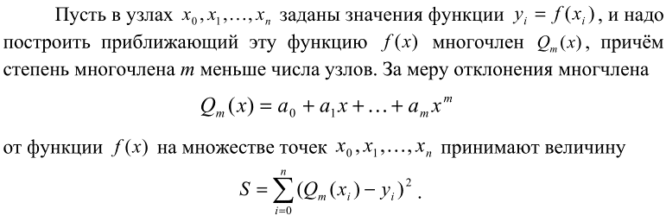

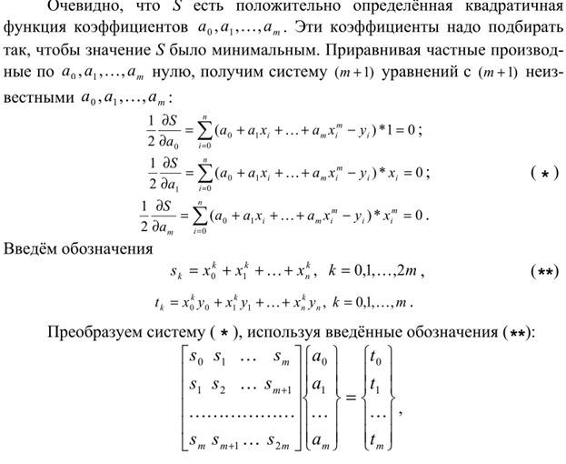

Аппроксимация заданной табличной функции сводится к решению следующей системы уравнений:

$$\left[\begin{matrix}s_{0} & s_{1} \\ s_{1} & s_{2}\end{matrix}\right]\left\{\begin{matrix}a_{0} \\ a_{1}\end{matrix}\right\}=\left\{\begin{matrix}t_{0} \\ t_{1}\end{matrix}\right\}$$

Где (для функции $f\left(x\right)=a+\frac{b}{x}$)

$s_{0}=n+1$, $s_{1}=\sum_{i=0}^{n}{\frac{1}{x_{i}}}, s_{2}, { s}_{2}=\sum_{i=0}^{n}{\frac{1}{x_{i}^{2}},} t_{0}=\sum_{i=0}^{n}{y_{i}, } t_{1}= \sum_{i=0}^{n}{\frac{y_{i}}{x_{i}}}$

Решение же данной системы можно выписать в следующем виде:

$$a_{0}=\frac{t_{0}s_{2}-s_{1}t_{1}}{s_{0}s_{2}-s_{1}^{2}}, a_{1}=\frac{t_{1}s_{0}-s_{1}t_{0}}{s_{0}s_{2}-s_{1}^{2}}$$

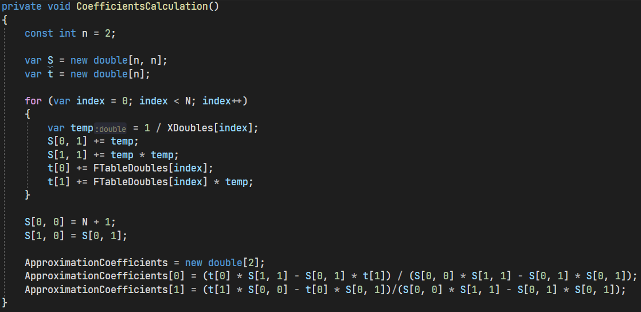

Рисунок Реализация функции подсчёта коэффициентов

Вычислительный эксперимент

Проведём вычислительный эксперимент, чтобы проверить работоспособность полученного алгоритма:

При проведении экспериментов используется функция с коэффициентами $a, b$ и количеством узлов $n$.

1. $a=1.0, b=1.0, n=100$. Погрешность = 3.02185380057531E-05

Отрезок $\left[a;b\right]=[-100;-1]$

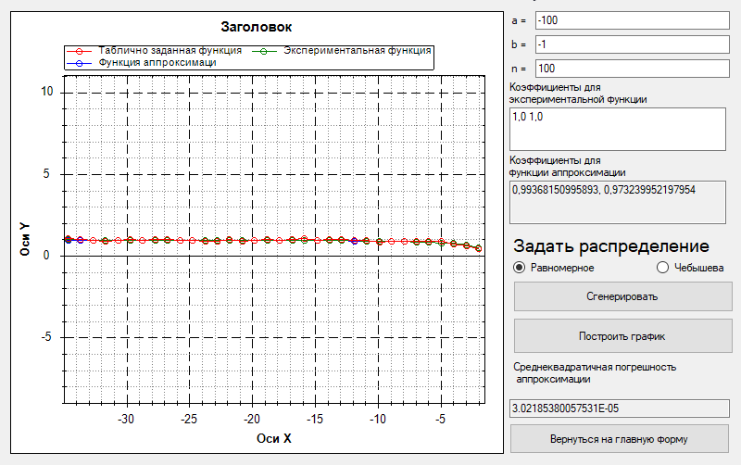

Рисунок Результат эксперимента

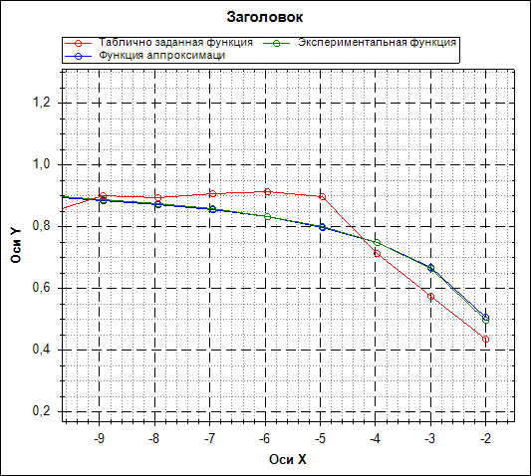

Рисунок Приближенные графики

1. $a=1.0, b=1.0, n=100$. Погрешность = 1.8253562950848E-05

Отрезок $\left[a;b\right]=[1;100]$

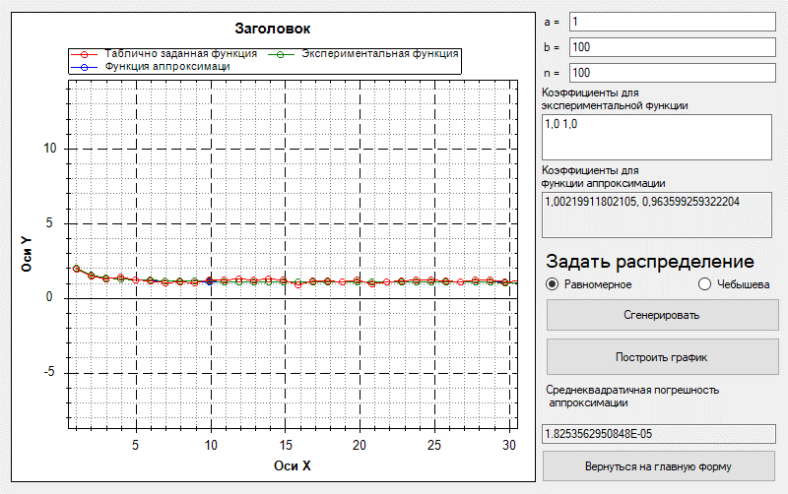

Рисунок Результат эксперимента

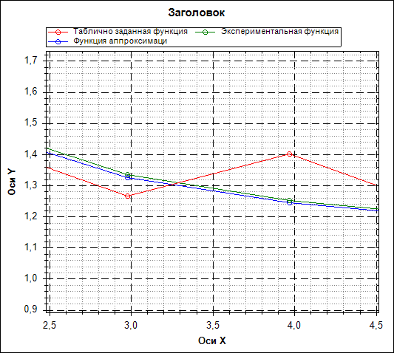

Рисунок Приближенные графики

1. $a=1.0, b=11.0, n=100$. Погрешность = 0.00450539771896184

Отрезок $\left[a;b\right]=[1;100]$

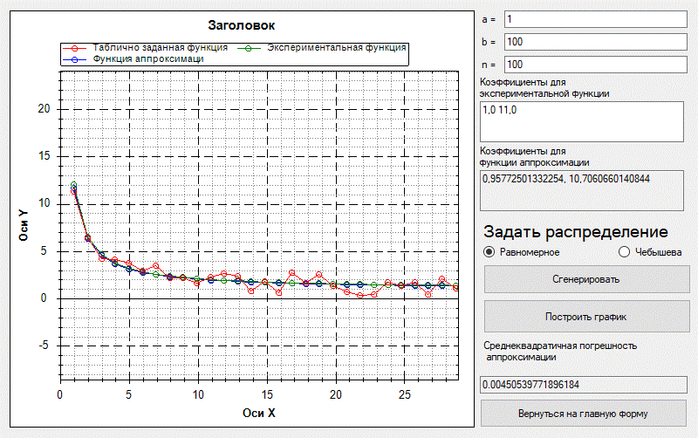

Рисунок Результат эксперимента

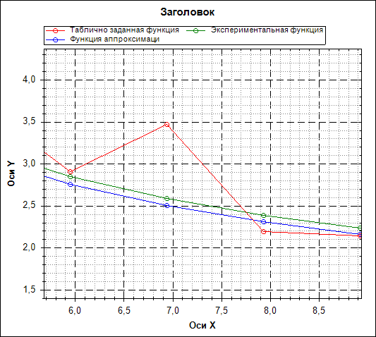

Рисунок Приближенные графики

Вывод

После проделанной мною работы можно сделать вывод что вычислительный эксперимент демонстрирует зависимость между погрешностью аппроксимации и видом аппроксимирующей функции.